Épreuve orale de contrôle en SVT spécialité
Sujet N° 18
Temps de préparation : 20 minutes
Durée de présentation orale : 20 minutes
Le candidat traitera les deux questions. Il est possible d’utiliser des feuilles de brouillon durant la préparation, mais la présentation se fera oralement.
L’examinateur posera des questions complémentaires durant les échanges.
La note sur 20 points prendra en compte pour moitié les connaissances et pour moitié le raisonnement à partir de l’exploitation des documents.

Question 1 :

Ruben et Kamen sont 2 scientifiques qui ont travaillé sur les étapes de la photosynthèse dans les années 1940. Le document ci-dessous présente une partie de leurs travaux.

Document 1 : Extrait d’une publication de Ruben et Kamen

« Nous savons peu de choses du mécanisme lui-même. Il serait intéressant de savoir comment et à partir de quelles substances le dioxygène est produit. [ … ]
De jeunes cellules vivantes de chlorelles (algues unicellulaires) sont mises en suspension dans de l’eau à oxygène lourd (0.85% de ¹⁸O₂) contenant du bicarbonate de potassium ordinaire (source de CO₂). [ … ]
Dans d’autres expériences, les algues sont amenées à effectuer la photosynthèse dans de l’eau ordinaire contenant du bicarbonate de potassium à oxygène lourd (0.68% de ¹⁸O₂). »
(D’après Ruben et Kamen, Journal of the American Chemistral Society 1941)

Document 2 : Résultats obtenus par Ruben et Kamen

Expériences | Intervalle de mesure  (en min) | ¹⁸O₂ dans O₂ libéré  (en %)
Teneur en ¹⁸O₂ de :  CO₂ : 0.2%  H₂O : 0.85% | 11 à 225 | 0.85
Teneur en ¹⁸O₂ de :  CO₂ : 0.2%  H₂O : 0.85% | 226 à 350 | 0.86
Teneur en ¹⁸O₂ de :  CO₂ : 0.68%  H₂O : 0.2% | 10 à 50 | 0.21
Teneur en ¹⁸O₂ de :  CO₂ : 0.68%  H₂O : 0.2% | 51 à 165 | 0.20

Après avoir rappelé l’équation bilan de la photosynthèse, exploitez les résultats de Ruben et Kamen pour mettre en évidence l’origine du dioxygène.

Question 2 :

L'archipel des îles Kermadec dans l'océan Pacifique au Nord-Est de la Nouvelle Zélande correspond à une frontière de plaques en convergence.

Document : quelques données géographiques et géophysiques dans le secteur des îles Kermadec

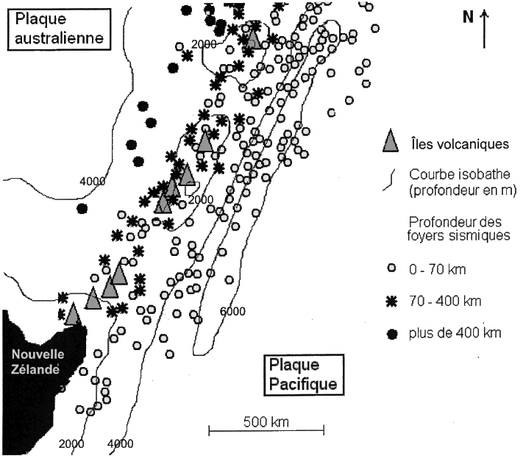

- Relevez dans le document proposé les informations permettant d’affirmer que la plaque Pacifique plonge sous la plaque australienne.

- A l’aide du document et de vos connaissances, expliquez la présence de volcans dans cette zone.

